Obchodní akademie, Vyšší odborná škola a Jazyková škola s právem státní jazykové zkoušky Uherské Hradiště

Maturitní PRÁCE
ACHIEVO
2026 Rygulski Martin, 4.B
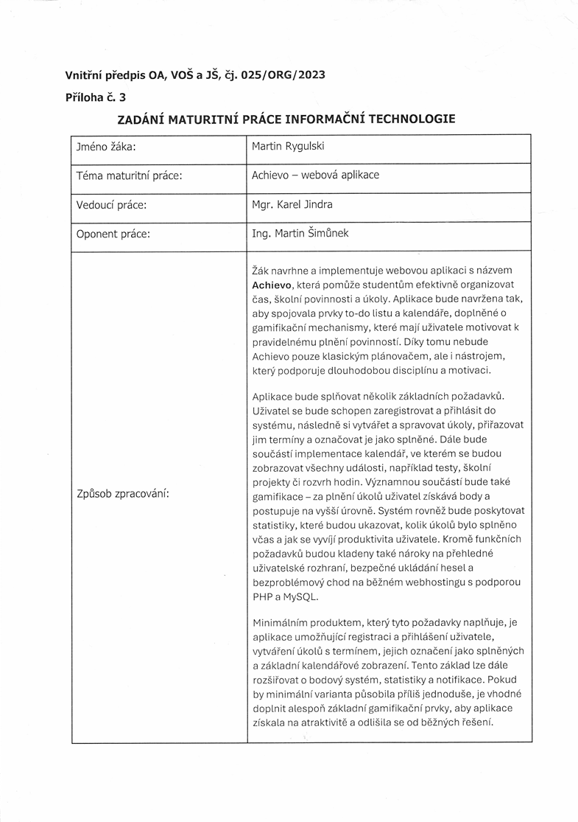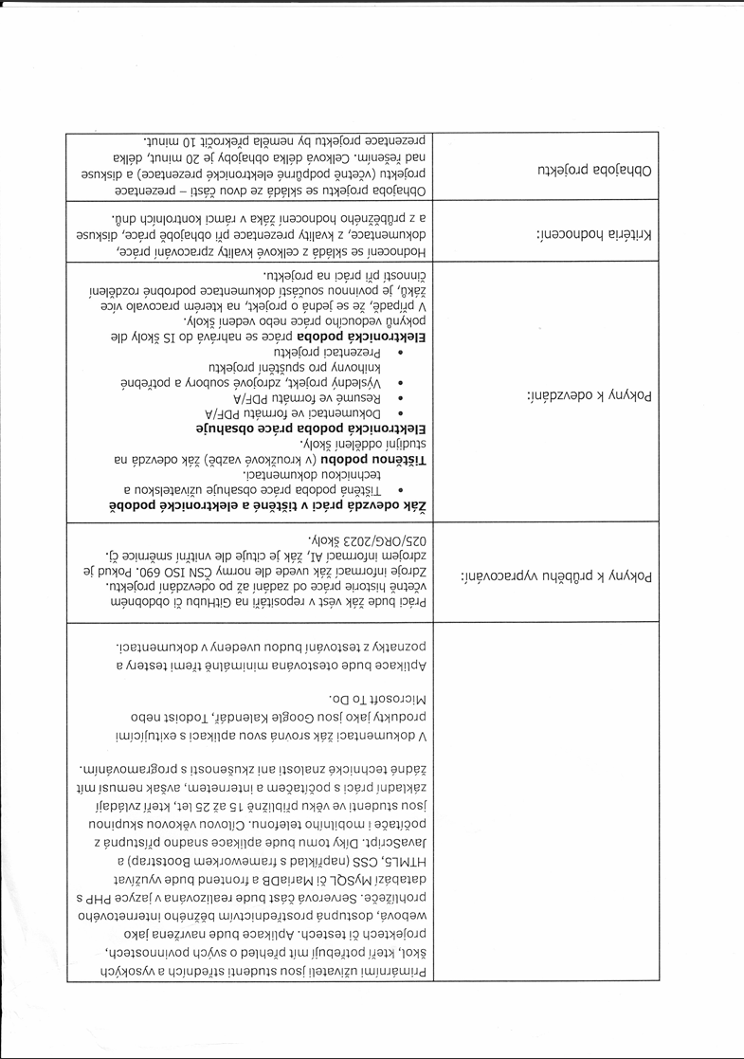
Prohlášení:
Souhlasím s tím, že s výsledky mé práce může být naloženo podle uvážení vedoucího maturitní práce a ředitele školy. V případě publikace budu jako spoluautor.
Prohlašuji, že jsem na celé maturitní práci samostatně a veškeré použité zdroje jsem .
V Uherském Hradišti, dne 2.3.2026
..................................................
podpis absolventa

RESUMÉ
Tato maturitní práce se zabývá návrhem a realizací webové aplikace Achievo, jejímž cílem je pomoci studentům s organizací času a plánováním školních povinností. Studium je spojeno s velkým množstvím úkolů, projektů a testů, jejichž přehledné evidování bývá pro mnoho studentů problematické. Častým důvodem není nedostatek snahy, ale absence jednoduchého a přehledného systému, který by umožnil efektivní plánování a kontrolu termínů. Na základě této potřeby byl navržen vlastní nástroj, který kombinuje správu úkolů s kalendářovým přehledem a motivačními prvky.
V první části byl analyzován problém organizace studijních povinností a navržen datový model aplikace. Byly definovány hlavní entity systému, zejména uživatel, úkol, událost a bodové hodnocení, dále popsány vztahy mezi nimi. Návrh vychází z principů relační databáze a architektury MVC, která odděluje aplikační logiku od uživatelského rozhraní.

Praktická část se zaměřuje na implementaci aplikace jako webového systému, dostupného z počítače i mobilního zařízení bez nutnosti instalace. Serverová část byla vytvořena vytvořena v jazyce PHP s využitím frameworku CodeIgniter, který poskytuje přehlednou strukturu projektu. Pro ukládání dat byla použita databáze MySQL spravovaná prostřednictvím nástroje phpMyAdmin. Byla implementována autentizace uživatelů s bezpečným ukládáním hesel pomocí hashovacího algoritmu bcrypt. Aplikace umožňuje vytváření, úpravu a mazání úkolů, jejich označení jako splněných a zobrazení v kalendářovém přehledu. Kalendářová část využívá knihovnu FullCalendar, která načítá data z databáze ve formátu JSON.

Součástí systému je také jednoduchý motivační mechanismus založený na přidělování bodů za splněné úkoly. Tento prvek podporuje pravidelné používání aplikace a rozvoj pracovních návyků. Výsledkem práce je funkční webová aplikace propojující plánování úkolů, kalendář a motivační prvky do jednoho systému. Projekt splnil stanovené cíle a vytvořil základ pro další rozšíření, například o notifikace nebo prokročilejší statistické přehledy.

OBSAH
úvod 5
1 NADPISY HLAVNÍCH KAPITOL 6
1.1 Nadpisy kapitol 6
1.1.1 Nadpisy podkapitol 6
Závěr 8
seznam použité literatury 9
Seznam použitých symbolů a zkratek 10
Seznam obrázků 11
Seznam tabulek 12
seznam Příloh 13

úvod
Úvod této maturitní práce se zaměřuje na návrh a tvorbu webové aplikace Achievo, jejímž hlavním cílem je pomoci studentům s organizací času a plánováním školních povinností. Dnešní studium přináší velké množství úkolů, projektů, testů a dalších aktivit, které je často složité udržet v hlavě nebo zapisovat různě po papírech a poznámkách. Mnoho studentů tak zbytečně zapomíná na termíny, nestíhá povinnosti nebo nemá jasný přehled o tom, co je potřeba splnit jako první. Problémem většinou není nedostatek snahy, ale spíše chybějící nástroj, který by vše přehledně ukládal a pomohl s plánováním. Existují sice různé digitální aplikace, avšak ne všechny jsou jednoduché, přehledné nebo přizpůsobené přímo studentům. Z tohoto důvodu vznikl nápad vytvořit vlastní aplikaci Achievo, která má studentům nabídnout snadný způsob, jak si organizovat svůj studijní čas. Aplikace kombinuje klasický seznam úkolů s kalendářem, aby měl uživatel neustále přehled o důležitých termínech. Součástí návrhu jsou také motivační prvky, protože se ukazuje, že studenti lépe pracují s nástroji, které je pozitivně podporují. Body, úrovně nebo statistiky mohou pomoci tomu, aby se aplikace používala dlouhodobě a nejen na pár dní. Achievo je tedy nejen pomocníkem při organizaci, ale také nástrojem, který podporuje pravidelnost a zodpovědný přístup ke školním povinnostem. Důležitou součástí projektu je technické zpracování celého systému. Aplikace je vytvořena jako webová, aby byla přístupná z počítače i telefonu bez nutnosti instalace. Funkčnost webové aplikace zajišťuje jazyk PHP a framework Codeigniter. Ten poskytuje přehlednou strukturu a usnadňuje práci s databází. Pro ukládání dat, jako jsou uživatelské účty nebo jednotlivé úkoly, je použita databáze MySQL. Zvláštní důraz je kladen na bezpečnost, zejména na správné a bezpečné ukládání hesel a ochranu osobních údajů. Achievo nevzniká jen jako školní práce, ale také jako projekt, který může být do budoucna rozšířen o další funkce, například upozornění na blížící se termíny, sdílení úkolů mezi uživateli nebo lepší statistiky produktivity. Úvod této práce proto vysvětluje nejen samotný vznik aplikace, ale také její smysl, přínos a důvody, proč tento nástroj může být pro studenty užitečný.

Cíl práce
Cílem této maturitní práce je navrhnout, vytvořit a otestovat webovou aplikaci Achievo, která studentům usnadní správu času a plánování školních povinností. Hlavním úkolem je vytvořit jednoduché a přehledné prostředí, kde budou moci uživatelé zapisovat své úkoly, pracovat s termíny a organizovat si studium tak, aby měli vždy jasný přehled o svých povinnostech. Součástí cíle je i zajištění toho, aby byla aplikace pro studenty snadno použitelná a motivovala je k tomu, aby ji používali dlouhodobě. Práce se proto zaměřuje nejen na technické řešení jednotlivých funkcí, ale také na dokumentaci celého vývoje.
Jedním z hlavních cílů je vytvořit spolehlivou funkční část aplikace, která bude pracovat s databází a bezpečně ukládat informace o uživatelích a jejich úkolech. To zahrnuje návrh databázového modelu, jeho realizaci v MySQL a vytvoření potřebných mechanismů pro přihlašování a práci s daty. Důležitou součástí je také zabezpečení aplikace: správné ukládání hesel, ochrana osobních údajů a kontrola přístupu tak, aby k jednotlivým částem systému měli přístup jen přihlášení a oprávnění uživatelé. Bezpečnost je klíčová, protože se pracuje s osobními daty uživatelů.
Dalším cílem je vytvoření přehledného uživatelského rozhraní, které bude jednoduché na ovládání a zároveň funkční. Aplikace musí správně fungovat v běžných webových prohlížečích a měla by být použitelná na různých zařízeních. Zásadní částí rozhraní je správa úkolů — jejich přidávání, úprava, mazání a označení jako splněných. Úkoly jsou doplněny o práci s termíny, aby uživatel získal přehled o tom, kdy jednotlivé povinnosti končí a mohl si podle toho plánovat svůj čas. Aplikace tak propojuje jednoduchý seznam úkolů s kalendářovým pohledem, který pomáhá s orientací v nadcházejících termínech.
Nedílnou součástí cílů je i zapojení motivačních prvků založených na gamifikaci. Uživatelé získávají za splněné úkoly body, které mohou ovlivňovat jejich úroveň nebo další statistiky. Tyto funkce mají za úkol podpořit pravidelné používání aplikace a vytvořit u studentů pozitivní pracovní návyky. Aplikace tak neslouží jen k organizaci času, ale také k motivaci a sebereflexi uživatele.
Součástí finálního cíle je otestování aplikace a vyhodnocení její funkčnosti. Testování proběhne s několika uživateli, kteří aplikaci vyzkoušejí v praxi. Na základě jejich zpětné vazby budou popsány možné problémy, návrhy na vylepšení a celkové zhodnocení toho, zda aplikace splnila svůj účel. Do práce tak bude zahrnuta nejen technická stránka, ale i praktické ověření a zhodnocení její použitelnosti.
Cílem maturitní práce tedy není pouze vytvořit jednoduchý seznam úkolů, ale komplexnější nástroj spojující plánování, kalendář a motivační prvky. Výsledná aplikace by měla studentům nejen pomoci s přehledem o jejich povinnostech, ale také podpořit rozvoj osobní organizace a disciplíny.

Analýza a návrh zadání

Analýza potřeb uživatelů

Návrh datového modelu

Návrh architektury systému

Technické zpracování

Použité technologie

Pro zhotovení webové aplikace Achievo jsem zvolil technologie, umožňující vytvořit stabilní, bezpečný a přehledný systém. Vybrány byly s ohledem na rozsah projektu, dostupné znalosti a požadavky na provoz webové aplikace bez nutnosti instalace na straně uživatele.Jazyk PHP
Serverovou logiku aplikace implementuje jazyk PHP, ten jsem zvolil vzhledem k rozsáhlosti a dynamice webové aplikace. Výhodou je také jednoduchá syntaxe a rozsáhlá dokumentace. Jazyk také obsahuje vestavěné funkce pro práci s hesly, př. password_hash() a password_verify(), které jsem sám využil pro bezpečné ukládání přihlašovacích údajů.
Alternativou PHP je např. Javascript s pomocí Node.js. Tyto technologie však mají složitější konfiguraci a pro rozsah mé maturitní práce byl PHP vhodnější hlavně díky jednoduchosti a funkčnosti.

Framework CodeIgniter4
Pro struktorování aplikace jsem použil framework CodeIgniter verze 4. Využívá architekturu MVC, tedy odděluje aplikační logiky, práce s daty a uživatelské rozhraní.
Alternativou byl framework Laravel. Ten nabízí širší funkcionalitu, př. ORM systém nebo vestavěné autentizační moduly. Nevýhodou je však vyšší náročnost na pochopení a daleko větší složitost projektu. Z těchto důvodů jsem zvolil Codeigniter jako effektivnější řešení pro malý obsah.

Databázoví systém MySQL
Pro ukládání dat byla vybrána relační databáze MySQL. Tento systém umožňuje práci s tabulkami, relacemi, primárními a cizími klíči.

Implementace Autentizace

Implementace správy úkolů

Implementace kalendáře

Implementace gamifikace

Uživatelské testování

NADPISY HLAVNÍCH KAPITOL
použijte styl Nadpis1 pro –nadpis hlavní kapitoly, pro hlavní nadpisy, které nejsou číslovány (Resumé, Závěr, Seznamy...) je použit styl NadpisHlavniNecisl

Nadpisy kapitol
použijte styl Nadpis2 pro nadpis kapitoly

Nadpisy podkapitol
použijte styl Nadpis3 pro nadpis podkapitoly
Nečíslované nadpisy
použijte styl Nadpis nečíslovaný pro nečíslované nadpisy
! Nepoužívat hlubší dělení kapitol !
styl pro zdrojový kód – název stylu kod
Použitý font pro text je Times New Roman velikost 12 pt, řádkování 1.5 (styl Normální),
okraje stránky – Nahoře: 3 cm Vlevo: 2 cm + 1.5 cm u hřbetu
Dole: 2 cm Vpravo: 2 cm.
Obrázek 1 graf xyz
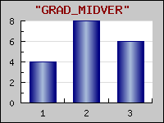
Obrázky centrovat
Obr. 1. Popis obrázku centrovat, číslovat průběžně v celé práci

Tabulka I. Popis tabulky zarovnat s levým okrajem tabulky
Tabulka 1 xyz
záhlaví tabulky | záhlaví tabulky | záhlaví tabulky | záhlaví tabulky
Rozměrné tabulky se vkládají do příloh, které se číslují samostatně římskými číslicemi a mají svůj název.
Rovnice - centrovaná, číslování na pravém okraji, arabskými číslicemi.
F_{N}= Z_{N}.p (1)

Textová část by zpravidla měla obsahovat také:
Cíl práce - - musí být věcné a jednoznačné. Nabízí-li se možnost více variantního postupu řešení, pak by mělo být součástí této kapitoly taky zdůvodnění zvoleného postupu (včetně formálních, věcných, technických popř. finančních, organizačních a jiných omezení). Tato kapitola činí svým rozsahem přibližně 2 - 3 stránky.
Technické zpracování – student vysvětlí jakým způsobem je aplikace zpracována, popíše technické řešení daného úkolu. Vhodnou součástí je návrh databáze a návrh tříd. Pokud byly použity nějaké části aplikace (myšlen design, obrázky, část kódu apod.) z jiných zdrojů, je nutné je zde uvést.
Diskuse výsledků - patří k nosným částem práce.
Uživatelská dokumentace – popis funkčnosti jednotlivých částí projektu

Závěr
Cílem maturitní práce bylo navrhnout a vytvořit přehlednou webovou aplikaci Achievo určenou studentům pro správu času a plánování školních povinností. Tento cíl byl splněn. Byla vytvořena funkční aplikace umožňující evidenci úkolů, práci s termíny a jejich zobrazení v kalendářovém přehledu.

Aplikace byla implementována v jazyce PHP s využitím frameworku CodeIgniter a relační databáze MySQL. Byla navržena databázová struktura, realizována autentizace uživatelů se zabezpečeným ukládáním hesel pomocí algoritmu bcrypt a vytvořeno přehledné uživatelské rozhraní. Součástí systému je také jednoduchý motivační mechanismus, založený na přidělování bodů za splněné úkoly a umísťování v tabulce nejlepších.

Přínosem práce je vytvoření uceleného systému, který propojuje organizací úkolů, časové plánování a motivačními prvky do jednoho prostředí. Aplikace může studentům pomoci získat lepší přehled o jejich povinnostech, efektivněji si rozvrhnout práci a snížit riziko zapomenutí důležitých termínů. Zároveň práce přinesla praktické zkušenosti s návrhem databázového modelu, implementací architektury MVC a řešením základních bezpečnostních aspektů webových aplikací. Výsledný projektu představuje funkční základ webové aplikace, který lze dále rozšiřovat o další moduly a pokročilejší funkce.

seznam použité literatury
- W3SCHOOLS. PHP for begginers. Online. C1999-2025. Dostupné z: https://www.w3schools.com/php/. [cit. 2025-12-14].
- CODEIGNITER FOUNDATION. Codeingiter 4. Online. C2025. Dostupné z: https://www.codeigniter.com/user_guide/index.html. [cit. 2025-12-14].
- BOOTSWATCH. Bootswatch: Flatty. Online. C2014. Dostupné z: https://bootswatch.com/flatly/. [cit. 2025-12-14].

Citace literatury se řídí platnou normou ČSN 01 0197 (bibliografické citace). Podrobné informace o citování literatury v odborné práci (i elektronických zdrojů) najdete v dokumentu citace.pdf
Odkazy na literaturu v textu jsou vložené do kulatých závorek a arabská číslice musí korespondovat s pramenem uvedeným v seznamu literatury.
Např.: (3), (18, 25, 33), (32-36, 42) ...

Seznam použitých symbolů a zkratek

Seznam obrázků
Obr. 1 Popis obrázku centrovat, číslovat průběžně 6

Seznam tabulek
Tab. 1 Popis tabulky zarovnat s levým okrajem tabulky 6

seznam Příloh
Pokud je jich více, na toto místo umístit jejich seznam

